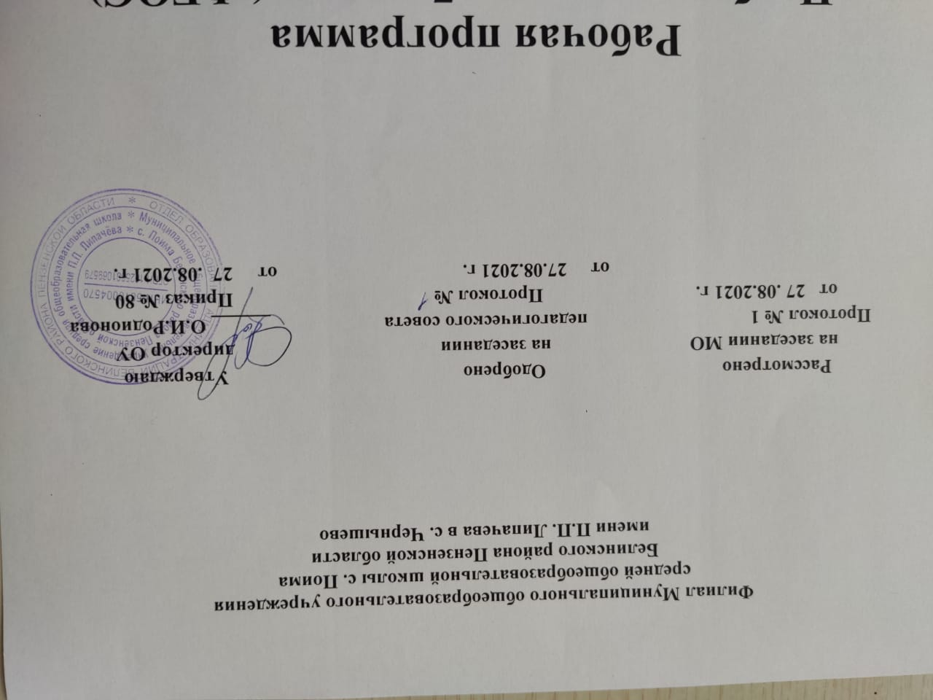

Рабочая программа
по основам безопасности жизнедеятельности для 8 класса

на 2021 -2022 учебный год

Учитель: Будников С.Н.

Рабочая программа по основам безопасности жизнедеятельности (ОБЖ) для 8 класса разработана в соответствии с положениями Конституции Российской Федерации и федеральными законами Российской Федерации в области безопасности жизнедеятельности «О защите населения и территорий от чрезвычайных ситуаций природного и техногенного характера», «Об охране окружающей природной среды», «О пожарной охране», «О гражданской обороне» и Постановления Правительства Российской Федерации от 16 января 1995 года № 738 «О порядке подготовки населения в области защиты от чрезвычайных ситуаций». На основе Федерального компонента государственного стандарта по основами безопасности жизнедеятельности. При разработке программы были учтены требования, отраженные в Концепции государственных стандартов общего образования второго поколения и с учетом комплексного подхода к формированию у обучаемых современного уровня культуры безопасности и подготовки их к военной службе.

Планируемые результаты изучения ОБЖ в 8 классе
Личностные и предметные результаты освоения содержания курса ОБЖ
Изучение ОБЖ по данной программе способствует формированию у учащихся личностных и предметных результатов обучения, соответствующих требованиям государственного образовательного стандарта среднего общего образования.
Личностные результаты:
1) Воспитаниеответственного отношения к окружающей природной среде; к личному здоровью как индивидуальной, так и общественной ценности; к безопасности личности, общества и государства воспитание российской гражданской идентичности: патриотизма, уважения к Отечеству, осознания вклада отечественных учёных в развитие мировой науки;
2) Развитиеличных духовных и физических качеств, обеспечивающих адекватное поведение в различных опасных и чрезвычайных ситуациях природного, техногенного и социального характера; потребность соблюдать нормы здорового образа жизни; подготовку к выполнению требований, предъявляемых к гражданину Российской Федерации в области безопасности жизнедеятельности;
формирование мировоззрения, соответствующего современному уровню развития науки и общественнойпрактики;
3) Освоение знанийоб опасных и чрезвычайных ситуациях, о влиянии их последствий на безопасность личности, общества и государства; о государственной системе обеспечения защиты населения от чрезвычайных ситуаций; об организации подготовки населения к действиям в условиях опасных и чрезвычайных ситуаций; о здоровом образе жизни; об оказании первой медицинской помощи при неотложных состояниях; о правах и обязанностях граждан в области безопасности жизнедеятельности; ответственное отношение к обучению, готовность и способность к саморазвитию и самообразованию на протяжении всей жизни; сознательное отношение к непрерывному образованию как условию успешной профессиональной и общественной деятельности;
4) осознанный выбор будущей профессиональной деятельности на базе ориентировки в мире профессий и профессиональных предпочтений; отношение к профессиональной деятельности как к возможности участия в решении личных, общественных, государственных и общенациональных проблем; формирование уважительного отношения к труду, развитие опыта участия в социально значимом труде;
5)предвидеть возникновение опасных и чрезвычайных ситуаций по характерным признакам их появления, а также из анализа специальной информации, получаемой из различных источников, принимать обоснованные решения и план своих действий в конкретной опасной ситуации, с учетом реальной обстановки и своих возможностей; умение контролировать, оценивать и анализировать процесс и результат учебной деятельности;
6) умение управлять своей познавательной деятельностью;овладение умениями:предвидеть возникновение опасных и чрезвычайных ситуаций по характерным признакам их появления, а также из анализа специальной информации, получаемой из различных источников, принимать обоснованные решения и план своих действий в конкретной опасной ситуации, с учетом реальной обстановки и своих возможностей.
7) умение взаимодействовать с одноклассниками, детьми младшего возраста и взрослыми в образовательной, общественно полезной, учебно-исследовательской, проектной и других видах деятельности;
8) критичность мышления, инициатива, находчивость, активность при решении математических задач.
9) Учащиеся должны знать о чрезвычайных ситуациях, которые могут произойти с человеком в жилище, вне дома.
10) Учащиеся должны уметь предвидеть опасность, стараться избегать ее.
11) Учащиеся должны овладеть навыками правильного безопасного поведения при ЧС.
Метапредметные результаты:
1) умение самостоятельно определять цели своей деятельности, ставить и формулировать для себя новые задачив учёбе;
2) умение соотносить свои действия с планируемыми результатами, осуществлять контроль своей деятельности в процессе достижения результата, определять способы действий в рамках предложенных условий и требований, корректировать свои действия в соответствии с изменяющейся ситуацией;
3) умение самостоятельно принимать решения, проводить анализ своей деятельности, применять различные методы познания;
4) владение навыками познавательной, учебно-исследовательской и проектной деятельности;
5) формирование понятийного аппарата, умения создавать обобщения, устанавливать аналогии, классифицировать, самостоятельно выбирать основания и критерии
для классификации;
6) умение устанавливать причинно-следственные связи, строить логическое рассуждение, умозаключение (индуктивное, дедуктивное и по аналогии) и делать выводы;
7) формирование компетентности в области использования информационно-коммуникационных технологий;
8) умение видеть математическую задачу в контексте проблемной ситуации в других дисциплинах, в окружающей жизни;
9) умение самостоятельно осуществлять поиск в различных источниках, отбор, анализ, систематизацию и классификацию информации, необходимой для решения математических проблем, представлять её в понятно форме; принимать решение в условиях неполной или избыточной, точной или вероятностной информации-критически оценивать и интерпретировать информацию, получаемую из различных источников;
10) умение использовать математические средства наглядности (графики, таблицы, схемы и др.) для иллюстрации, интерпретации, аргументации;
11) умение выдвигать гипотезы при решении задачи, понимать необходимость их проверки:
12) понимание сущности алгоритмических предписаний и умение действовать в соответствии с предложенным алгоритмом.
13) Познакомить учащихся с опасностями, которые могут произойти с человеком в жилище, транспорте, на дороге.
14) Учить безопасному поведению в доме, общественных местах, правильным действиям при возникновении ЧС.
15) Воспитывать ответственность за свои поступки, личное имущество, заботу о своем здоровье, способность прийти на помощь.

ОСНОВНОЕ СОДЕРЖАНИЕ
(1 ч в неделю, всего – 35 ч)

СОДЕРЖАНИЕ УЧЕБНОГО ПРЕДМЕТА «ОСНОВЫ БЕЗОПАСНОСТИ ЖИЗНЕДЕЯТЕЛЬНОСТИ»

Раздел I.

ОБЕСПЕЧЕНИЕ ЛИЧНОЙ БЕЗОПАСНОСТИ В ПОВСЕДНЕВНОЙ ЖИЗНИ

Пожарная безопасность
1.1. Пожары в жилых и общественных зданиях, их причина и последствия.
1.2.Профилактика пожаров в повседневной жизни и организация защиты населения
1.3.Права. Обязанности и ответственность граждан в области пожарной безопасности. Обеспечение личной безопасности при Безопасность на дорогах
2.1.Причины дорожно-транспортных происшествий и травматизм людей.
2.2.Организация дорожного движения. Обязанности пешеходов и пассажиров.
2.3.Водитель. Формирование качеств безопасного водителя.
Безопасность на водоемах
3.1.Безопасное поведение на водоемах в различных условиях.
3.2.Безопасный отдых у воды.
3.3.Оказание помощи терпящим бедствие на воде.
Экология и безопасность
4.1.Загрязнение окружающей природной среды и здоровье человека.
4.2.Правила безопасного поведения при неблагоприятной экологической обстановке.
Раздел II.
ЧРЕЗВЫЧАЙНЫЕ СИТУАЦИИ ТЕХНОГЕННОГО ХАРАКТЕРА И БЕЗОПАСНОСТЬ
5.1.Классификация чрезвычайных ситуаций техногенного характера
5.2.Аварии на радиационно-опасных объектах и их возможные последствия.
5.3.Обеспечение радиационной безопасности населения
5.4.Аварии на химически опасных объектах и их возможнее последствия
5.5.Обеспечение химической защиты населения
5.6.Пожары на взрывопожароопасных объектах экономики и их возможные последствия.
5.7.Обеспечение защиты населения от последствий взрывопожароопасных объектах.
5.8.Аварии на гидротехнических сооружениях и их последствия.
5.9.Обеспечение защиты населения от аварий на гидротехнических сооружениях
Раздел III.
ОСНОВЫ МЕДИЦИНСКИХ ЗНАНИЙ И ЗДОРОВОГО ОБРАЗА ЖИЗНИ
Основы здорового образа жизни
7.1.Общие понятия о здоровье как основной ценности человека.
7.2.Индивидуальное здоровье, его физическая, духовная и социальная сущность.
7.3.Репродуктивное здоровье - составная часть здоровья человека и общества.
7.4.ЗОЖ как необходимое условие сохранения и укрепления здоровья человека и общества.
7.5.Здоровый образ жизни и профилактика основных неинфекционных заболеваний
7.6.Вредные привычки и их влияние на здоровье
7.7.Профилактика вредных привычек
7.8.ЗОЖ и БЖД
Основы медицинских знаний и оказание первой медицинской помощи
8.1.ПМП пострадавшим и ее значение (практическое занятие)
8.2.Первая медицинская помощь при отравлении АХОВ (практическое занятие)
8.3.Первая медицинская помощь при травмах (практическое занятие)
8.4.Первая медицинская помощь при утоплении (практическое занятие)

Календарный план в 8 классе

№ раздела и темы |  | Наименование темы. | Кол-во часов | контрольные
I. |  | Обеспечение личной безопасности в повседневной жизни | 11
 | 1 | Пожарная безопасность | 3
 | 2 | Безопасность на дорогах | 3
 | 3 | Безопасность на водоемах | 3
 | 4 | Экология и безопасность | 2
II |  | Чрезвычайные ситуации техногенного характера и безопасность населения | 12
 | 5 | Чрезвычайные ситуации техногенного характера и их последствия. | 9
 | 6 | Организация защиты населения от чрезвычайных ситуаций техногенного характера. | 3
III |  | Основы медицинских знаний и здорового образа жизни | 12
 | 7 | Основы здорового образа жизни. | 8
 | 8 | Основы медицинских знаний и оказания первой медицинской помощи. | 3 | 1 итоговая
 | Всего часов: |  | 35

Календарно-тематическое планирование уроков ОБЖ в 8 классе

№ урока | Дата урока | Тема урока | Кол-во часов | Д/3
Раздел 1Обеспечение личной безопасности в повседневной жизни |  |  | 11ч
Пожарная безопасность |  |  | 3ч
1 | 4.09 | 1.1. Пожары в жилых и общественных зданиях, их причина и последствия. | 1 | 1.1
2 | 11.09 | 1.2.Профилактика пожаров в повседневной жизни и организация защиты населения | 1 | 1.2
3 | 18.09 | 1.3.Права. Обязанности и ответственность граждан в области пожарной безопасности. Обеспечение личной безопасности при пожаре. | 1 | 1.3
 |  |  | 3ч
4 | 25.09 | 2.1.Причины дорожно-транспортных происшествий и травматизм людей. | 1 | 2.1
5 | 2.10 | 2.2.Организация дорожного движения. Обязанности пешеходов и пассажиров. | 1 | 2.2.
6 | 9.10 | 2.3.Водитель. Формирование качеств безопасного водителя. | 1 | 2.3
Безопасность на водоемах |  |  | 3ч
7 | 16.10 | 3.1.Безопасное поведение на водоемах в различных условиях. | 1 | 3.1
8 | 23.10 | 3.2.Безопасный отдых у воды. | 1 | 3.2
9 | 6.11 | 3.3.Оказание помощи терпящим бедствие на воде. | 1 | 3.3
Экология и безопасность. |  |  | 2ч
10 | 13.11 | 4.1.Загрязнение окружающей природной среды и здоровье человека. | 1 | 4.1
11 | 20.11 | 4.2.Правила безопасного поведения при неблагоприятной экологической обстановке. | 1 | 4.2
Раздел 2. Чрезвычайные ситуации техногенного характера и безопасность населения |  |  | 12 ч
резвычайные ситуации техногенного характера |  |  | 9
12 | 27.11 | 5.1.Классификация чрезвычайных ситуаций техногенного характера | 1 | 5.1
13 | 4.12 | 5.2.Аварии на радиационно-опасных объектах и их возможные последствия. | 1 | 5.2
14 | 11.12 | 5.3.Обеспечение радиационной безопасности населения | 1 | 5.3
15 | 18.12 | 5.4.Аварии на химически опасных объектах и их возможнее последствия | 1 | 5.4
16 | 25.12 | 5.5.Обеспечение химической защиты населения | 1 | 5.5
17 | 15.01 | 5.6.Пожары на взрывопожароопасных объектах экономики и их возможные последствия. | 1 | 5.6
18 | 22.01 | 5.7.Обеспечение защиты населения от последствий взрывопожароопасных объектах. | 1 | 5.7
19 | 29.01 | 5.8.Аварии на гидротехнических сооружениях и их последствия. | 1 | 5.8
20 | 5.02 | 5.9.Обеспечение защиты населения от аварий на гидротехнических сооружениях | 1 | 5.9.
Организация защиты населения от чрезвычайных ситуаций техногенного характера |  |  | 3ч
21 | 12.02 | 6.1.Оповещение о ЧС техногенного характера. | 1 | 6.1
22 | 19.02 | 6.2.Эвакуация населения | 1 | 6.2
Раздел 3  Основы медицинских знаний и здорового образа жизни |  |  | 12ч
Основы здорового образа жизни |  |  | 8ч
23 | 26.02 | 7.1.Общие понятия о здоровье как основной ценности человека. | 1 | 7.1
24 | 5.03 | 7.2.Индивидуальное здоровье, его физическая, духовная и социальная сущность. | 1 | 7.2
25 | 12.03 | 7.3.Репродуктивное здоровье - составная часть здоровья человека и общества. | 1 | 7.3
26 | 19.03 | 7.4.ЗОЖ как необходимое условие сохранения и укрепления здоровья человека и общества. | 1 | 7.4
27 | 2.04 | 7.5.Здоровый образ жизни и профилактика основных неинфекционных заболеваний | 1 | 7.5
28 | 9.04 | 7.6.Вредные привычки и их влияние на здоровье | 1 | 7.6
29 | 16.04 | 7.7.Профилактика вредных привычек | 1 | 7.7
30 | 23.04 | 7.8.ЗОЖ и БЖД | 1 | 7.8
Основы медицинских знаний и оказание первой медицинской помощи |  |  | 4ч
31 | 30.04 | 8.1.ПМП пострадавшим и ее значение (практическое занятие) | 1 | 8.1
32 | 7.05 | 8.2.Первая медицинская помощь при отравлении АХОВ (практическое занятие) | 1 | 8.2
33 | 14.05 | 8.3.Первая медицинская помощь при травмах (практическое занятие) | 1 | 8.3
34 | 21.05 | 8.4.Первая медицинская помощь при утоплении (практическое занятие) | 1 | 8.4
35 | 28.05 | 8.4.Первая медицинская помощь при утоплении (Повторение) | 1 | 8.4
ВСЕГО |  |  | 35

